«Мультстудия «Я творю мир»

Ключевой идеей образовательного модуля «Мультстудия «Я творю мир» выступает создание авторского мультфильма, который может стать современным мультимедийным средством обобщения и презентации материалов детского исследования, научно-технического и художественного творчества. Данный модуль по сути объединяет в себе результаты всего STEM- образования дошкольников и младших школьников. Достижение поставленной цели возможно через освоение ИКТ, цифровых и медийных технологий, организации продуктивной деятельности на основе синтеза художественного и технического творчества.

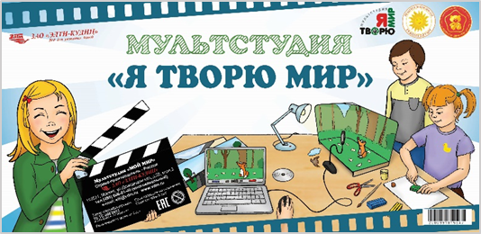

Содержанием образовательного модуля «Мультстудия«Я творю мир» состоит из непосредственно мультстудии, дополнением к которой могут выступать результаты детской деятельности из всех предыдущих модулей: модели, собранные во время работы с наборами для развития пространственного мышления (по системе Ф. Фребеля), конструкции и персонажи из наборов LEGO, созданные детьми роботы, которые находят свое логическое завершение в творческом продукте - мультипликационном фильме. Например, орнаменты и узоры, выложенные из деталей набора для развития пространственного мышления (по системе Ф. Фребеля), могут стать сюжетом для мультфильма на тему «Красивая математика», вращение тел из второго набора на стержнях с помощью мультипликации поможет увидеть визуальное преобразование геометрических тел: цилиндр при вращении вокруг своей оси создает визуальный образ шара и т.д. Тематические наборы «LEGO Education» «Городская жизнь», «Сказочные и исторические персонажи», «Космос и аэропорт», «Построй свою историю» и другие помогут созданию мультфильмов, посвященных памятным дням и календарным датам, значимым для общества. Робот-динозавр может стать героем исторического сюжета, придуманного и отснятого детьми. В состав образовательного модуля могут входить дополнительные гаджеты: ЗБ-ручка, графический планшет, с помощью которых дети могут создавать персонажей, декорации и другие необходимые детали для съемки мультипликационных фильмов. Кроме того, авторы Н. С. Муродходжаева и И. В.Амочаева предлагают программу исследовательского обучения дошкольников на базе «Мультстудии «Я творю мир», содержание которой раскрыто в образовательном модуле.
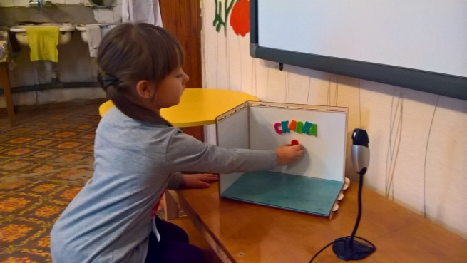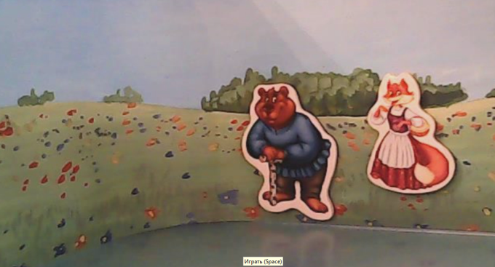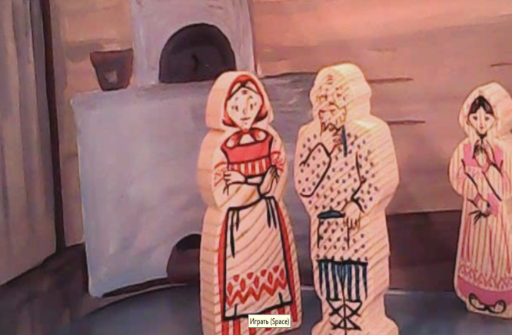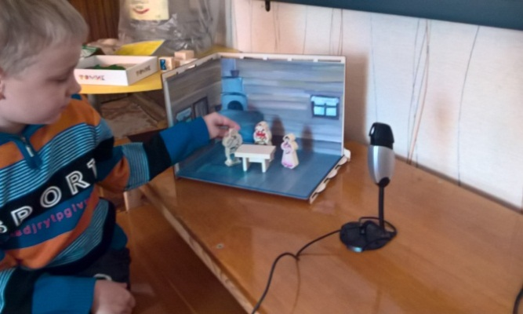
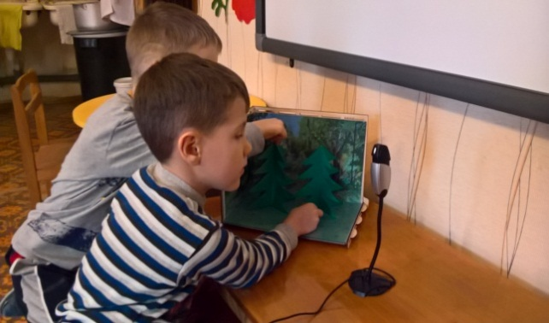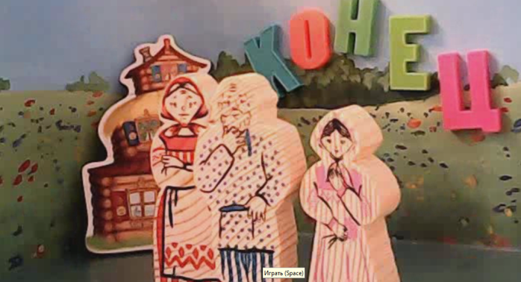
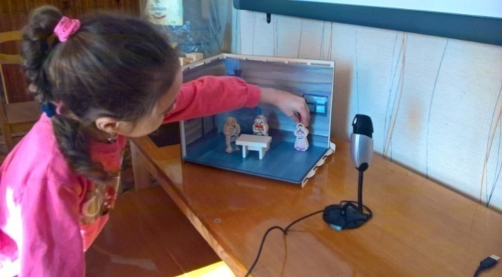

Это очень интересное и увлекательное занятие, дети с большим интересом создавали этот мультфильм.

Инструктаж создания мультфильма.
Согласитесь, среди всех детских занятий: спортивные секции, прогулки, чтение, видеоигры, лего и т. п. лидирует просмотр мультиков. А что если пассивный просмотр заменить активным творчеством? Ведь ваш ребенок может самостоятельно создать мультфильм прямо у себя дома! Это интересное дело развивает фантазию, мелкую моторику рук и повышает компьютерную грамотность. Покажите ребенку, как создать мультик на компьютере, и он наверняка увлечется этим. Начните с самого простого – техники стоп-моушн (stop-motion), «оживления» фигурок. Для первого опыта снимите лего-мультик с человечками из конструктора. Затем расскажите юному мультипликатору, как сделать мультфильм из пластилина или бумаги, а дальше креатив пойдет по возрастающей!
Конечно, важно выбрать простую и понятную программу. Видеоредактор Movavi послужит удобным приложением для создания мультфильмов и пробудит интерес к творчеству. Следуйте нашей пошаговой инструкции и создайте с ребенком мультфильм своими руками!

Сочините сценарий
Всякий анимационный фильм, даже мини-мультик, требует сценария. Его не обязательно записывать, просто возьмите известный сюжет и набросайте примерные картинки кадров. А можно сочинить свой сценарий. Представляете, как интересно будет вашему ребенку снимать собственную, пусть и простую, историю?

Подготовьте персонажей
Если вы задумали лего-мультик, отберите нужные фигурки из конструктора Лего. Для пластилиновой сказки слепите персонажей из пластилина, сделав им каркас из проволоки для прочности. В качестве героев можно использовать также поделки из бумаги, природных материалов, фигурки из Киндер-сюрприза или миниатюрных кукол.
Сделайте покадровую анимацию
Теперь нужно снять серию фотографий, где герои будут менять положение в соответствии с сюжетом. Снимать лучше всего со штативом, но если у вас его нет, можно просто установить фотоаппарат так, чтобы угол съемки не менялся. На каждое простое движение персонажей необходимо сделать минимум 2-3 кадра.

Установите программу для создания мультфильмов
Для монтажа мультфильма подойдет как стационарный компьютер, так и ноутбук. Скачайте Видеоредактор Movavi для Windows или Mac на русском языке и запустите установочный файл. Следуйте инструкциям на экране компьютера. По завершении инсталляции программа запустится автоматически.

Добавьте фото и создайте видеоряд
Нажмите кнопку Добавить файлыи выберите фотографии для мультфильма. Все выбранные изображения будут автоматически перенесены наМонтажный стол. Чтобы расположить фотографии в нужном порядке, просто перетаскивайте их поВидеотреку. Далее необходимо выставить длительность показа для всех слайдов. Чтобы это сделать, нажмите кнопкуМастер переходов, как показано на иллюстрации, и введите нужное значение в полеДлительность слайдов. Для мультфильма подойдет длительность 100 – 300 мс.

Наложите звук
Снова нажмите кнопку Добавить файлы и выберите нужный аудиофайл. При необходимости вы можете обрезать лишнюю часть аудио. Для этого установите красный маркер там, где нужно разрезать трек, и нажмите кнопкуРазрезать, как показано на рисунке. Кликните по ненужной части и удалите ее кнопкой Deleteна клавиатуре.
Сохраните готовый мультфильм
Кликните по кнопке. Сохранить, в появившемся окне выберите видеоформат и нажмите Старт. Поздравляем, ваш мультфильм готов!
Вы убедились, что создание мультипликационного фильма из фотографий в домашних условиях – это просто. Но и это еще не всё! Хотите переместить своих героев на тропический остров или в параллельную вселенную? Нет проблем! Чтобы поменять место действия мультфильма, достаточно сделать фотографии для него на однотонном зеленом или синем фоне.

Можно установить программу для смартфонов.

FlipaClip – мультифункциональный графический редактор, разработанный студией Visual Blasters в виде мобильной платформы, где легко даже без серьезных навыков подготавливать покадровую анимацию из подручных инструментов. Скетчи, сториборды, небольшие зарисовки и даже логотипы – оживить в FlipaClip легко буквально каждый элемент. Если же навыков рисования еще недостаточно, то не стоит расстраиваться – редактор разрешает выбрать фон и загрузить исходное изображение, с которого уже можно «снять мерки» и добиться нужного результата.

Особенности
- В FlipaClip легко рисовать как с помощью нескольких кистей, так и инструментов заливки и ластика, геометрических фигур и заранее подготовленных визуальных элементов, разрешающих наносить надписи и иные элементы.
- Холст настраивается под определенный формат – YouTube, социальные сети, информационные и развлекательные страницы. Стоит выбрать стартовые настройки и изображение изменится в считанные секунды.
- Интуитивная шкала анимации в режиме реального времени отображает уже доступные кадры, помогает настраивать время показа и быстро переходить на нужную страницу для гибкого контроля.
- Треки и музыкальное сопровождение слабо ассоциируется с анимацией и все же при должной сноровке и аудио поможет добиться отклика со стороны потенциальных зрителей!
- И еще – фон в FlipaClip легко дополнить с помощью предустановленных спецэффектов, добавляющих на экран капли дождя, шторм и кучу иных особенностей!

Premium и доступ
Распространяется редактор и инструмент для подготовки анимации и рисунков в FlipaClip по модели Freemium исключительно на мобильных платформах с операционными системами iOS и Android. Версия для ПК не предусмотрена, но при желании организовать рабочее место можно с помощью эмулятора Nox App Player. А там уж останется подключить графический планшет и дело сдвинется с мертвой точки.
Стартовая версия приложения FlipaClip доступна бесплатно и без ограничений (даже регистрироваться не придется), а вот за дополнительный функционал придется заплатить от 5 долларов США. FlipaClip Pro поможет избавиться от водяного знака, увеличить количество рабочих слоев и открыть возможность добавления собственной музыки к подготавливаемым файлам. Стоит ли платить – зависит от бюджета и уровня навыков. Новички смогут добиться выдающихся результатов и без оплаты Premium.
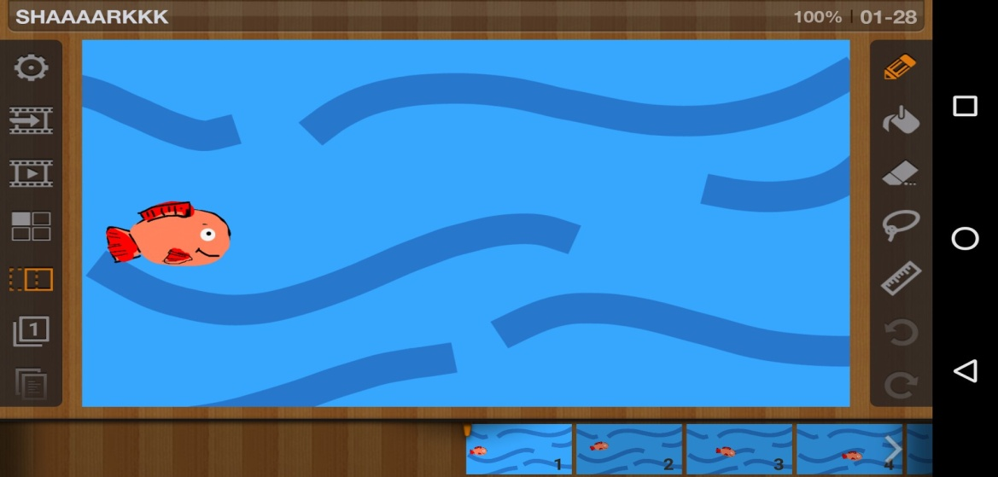

Как сохранить видео в FlipaClip
Уже подготовленную работу перенести на внутреннее или внешнее хранилище мобильной техники с iOS и Android разработчики из Visual Blasters предлагают с помощью меню, вызываемого из правого верхнего угла. Там, среди кнопок, разрешающих перейти к настройкам или же – скрыть и отобразить решетку, и предусмотрена опция «Создать фильм». Дальше останется ввести название фильма (подойдет любая комбинация букв и символов), а затем – указать формат и качество. Кроме варианта MP4 для YouTube, Instagram или Facebook предусмотрен и вариант GIF – то есть, подготовленная анимация конвертируется в формат стандартной анимации.

Как копировать в FlipaClip
При желании добавить уже готовый кадр на новый слой в нижней части интерфейса стоит вызвать соответствующую опцию, а уже затем – нажать на плюсик. Если же захотелось кадр частично перерисовать, то новый слой легко сделать прозрачным, прокрутив специальный ползунок.

Как делать анимации в FlipaClip
Любая анимация в FlipaClip собирается непосредственно из отдельных кадров, чередуемых с помощью переключаемых кадров. Чем больше изменений на каждом кадре, тем любопытнее итоговый результат, а потому – придется вооружиться виртуальной кистью и карандашами – творить придется необычайно много.

Как добавить музыку в FlipaClip
Прикреплять треки к подготавливаемым работам можно через выпадающее меню. Но выбирать придется исключительно из тех вариантов, которые представлены бесплатно. Для выбора собственных композиций придется оплатить версию Premium. Иначе рисунки в FlipaClip так и останутся без долгожданного сопровождения. Впрочем, порой и такого варианта достаточно – речь все же об анимированных изображениях, а не о фильмах, верно?

Как пользоваться FlipaClip
Из-за интуитивного интерфейса и предсказуемого подхода к работе даже новички смогут разобраться в сути за считанные секунды. Но, если вопросы по-прежнему возникают, стоит сразу же заглянуть в раздел Info: там на русском языке собраны советы и рекомендации для тех, кто еще ни разу не сталкивался с подобными инструментами, но уже желает освоиться и достигнуть выдающихся результатов. Все статьи приведены подробно – с фотографиями и скриншотами. А, значит, не стоит пугаться неизведанных троп!

Разрабатываем сценарий:

При создании мультфильмов с маленькими детьми речь пойдет скорее не о полноценном сценарии, а о короткой сказке или истории. История — устная или письменная передача информации в виде рассказа или пересказа. Очень важно учесть возраст детей и их способность самостоятельно создать персонажей и озвучить их.

В проведенном проекте "Волшебный мир мультипликации" к написанию сценария привлекались родители. В качестве предложений от родителей были варианты - взять за основу знакомые ребятам сказки ("Колобок", "Три медведя" и т.п.), но после обсуждения пришли к выводу, что ребятам будет трудно самостоятельно слепить фигуры персонажей, мультфильмы получатся длиннее, чем нужно. Поэтому решили пойти другим путем и выбрали простого героя - гусеницу. Ее несложно лепить, она состоит из головы и нескольких отсеков, которые можно сделать разноцветными. Родители предлагали разные варианты сценариев, среди них был и такой:

Жила была маленькая гусеничка, Она была очень доброй и больше всего хотела найти себе друзей. Однажды она попала на полянку, на которой росли разные цветы. Цветы были очень красивые и мудрые, солнышко дарило им свое тепло, ветер обдувал лепесточки и приносил новости, а дождик давал им силы. Гусеничка подняла голову и увидела цветок Василек, у которого были нежные голубые лепестки и тонкий стебелек. "Василек, скажи мне, как найти друга? Каким должен быть друг?" - спросила Гусеничка. "Друг - это тот, с кем весело играть, кого ты всегда рада будешь видеть", - ответил ей Василек. Гусеничка поползла дальше и увидела Одуванчика, у него была белая и пушистая шапочка на голове. "Одуванчик, а как ты думаешь, кто такой - друг? - спросила она у него. "Друг это тот, кто никогда тебя не обидит, милая Гусеничка", - ответил ей Одуванчик.
На самой середине поляны росла высокая и стройная Ромашка, ее лепестки были очень белые и очень ровные. "Ромашка, а ты как считаешь, что такое дружба, легко ли быть другом?", спросила Гусеничка у Ромашки. "Друг всегда придет на помощь, Гусеничка", - ответила ей Ромашка.
Гусеничке понравились ответы цветов, ей захотелось найти друзей еще сильнее. А еще она задумалась, сможет ли она сама быть хорошим другом. Ребята, а вы можете ответить на вопрос: "Какой я друг?"

Но, в конечном итоге, остановились на таком варианте, который нашли в интернете:

Жила-была гусеница. Она очень любила покушать. Букашки немножко росы с травинок попьют — вот и сыты. А гусеница ела листья, ела цветы, ела ягоды — и всё ей было мало. Букашки над ней смеялись, говорили: «Ну и обжора!» Но гусеница их не слушала. Наконец она наелась, заползла под листочек, сделала себе домик и уснула в нём.
А через несколько дней из домика вылетела большая красивая бабочка. Что за чудеса? Да это гусеница, пока спала, превратилась в прекрасную бабочку! Почему произошло такое чудо? Наверное, потому что гусеница хорошо кушала, хорошо работала — строила домик, крепко спала и не капризничала.

В этом коротком тексте вместилось практически все, что нужно для сценария:
- экспозиция, где зритель знакомится с главным героем или героями
- завязка
- действие
- кульминация
- развязка
- финал
Очень важно и некоторое противопоставление героев: "плохие букашки" и хорошая гусеничка.

Создаем персонажи и фон:

Предлагаем героев мультфильма сделать из воскового пластилина, бумаги, конструктора Lego. Фон лучше делать рисованным или в виде аппликации.

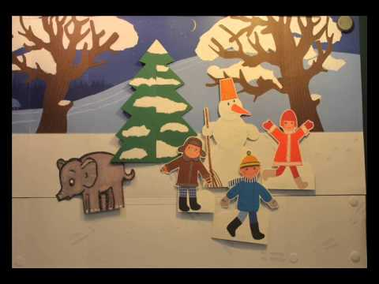

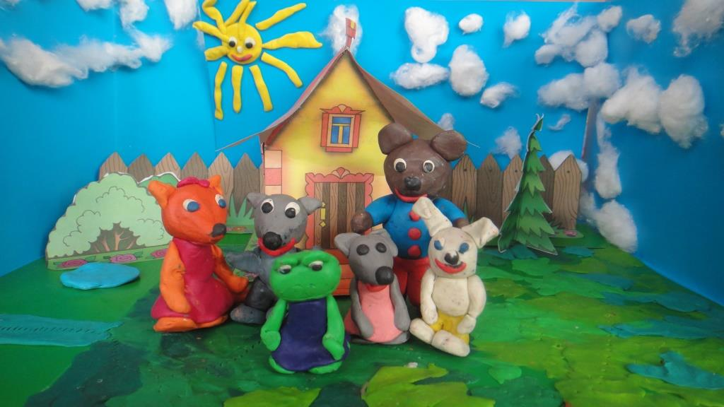

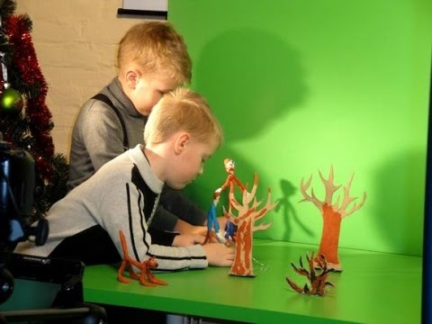

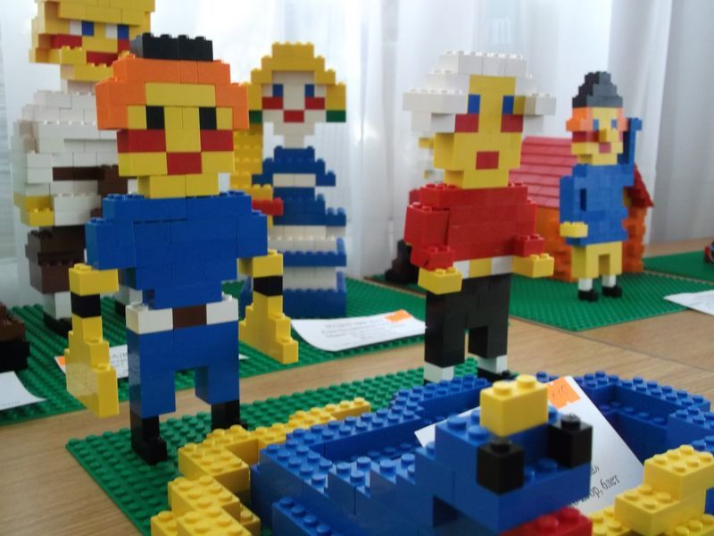

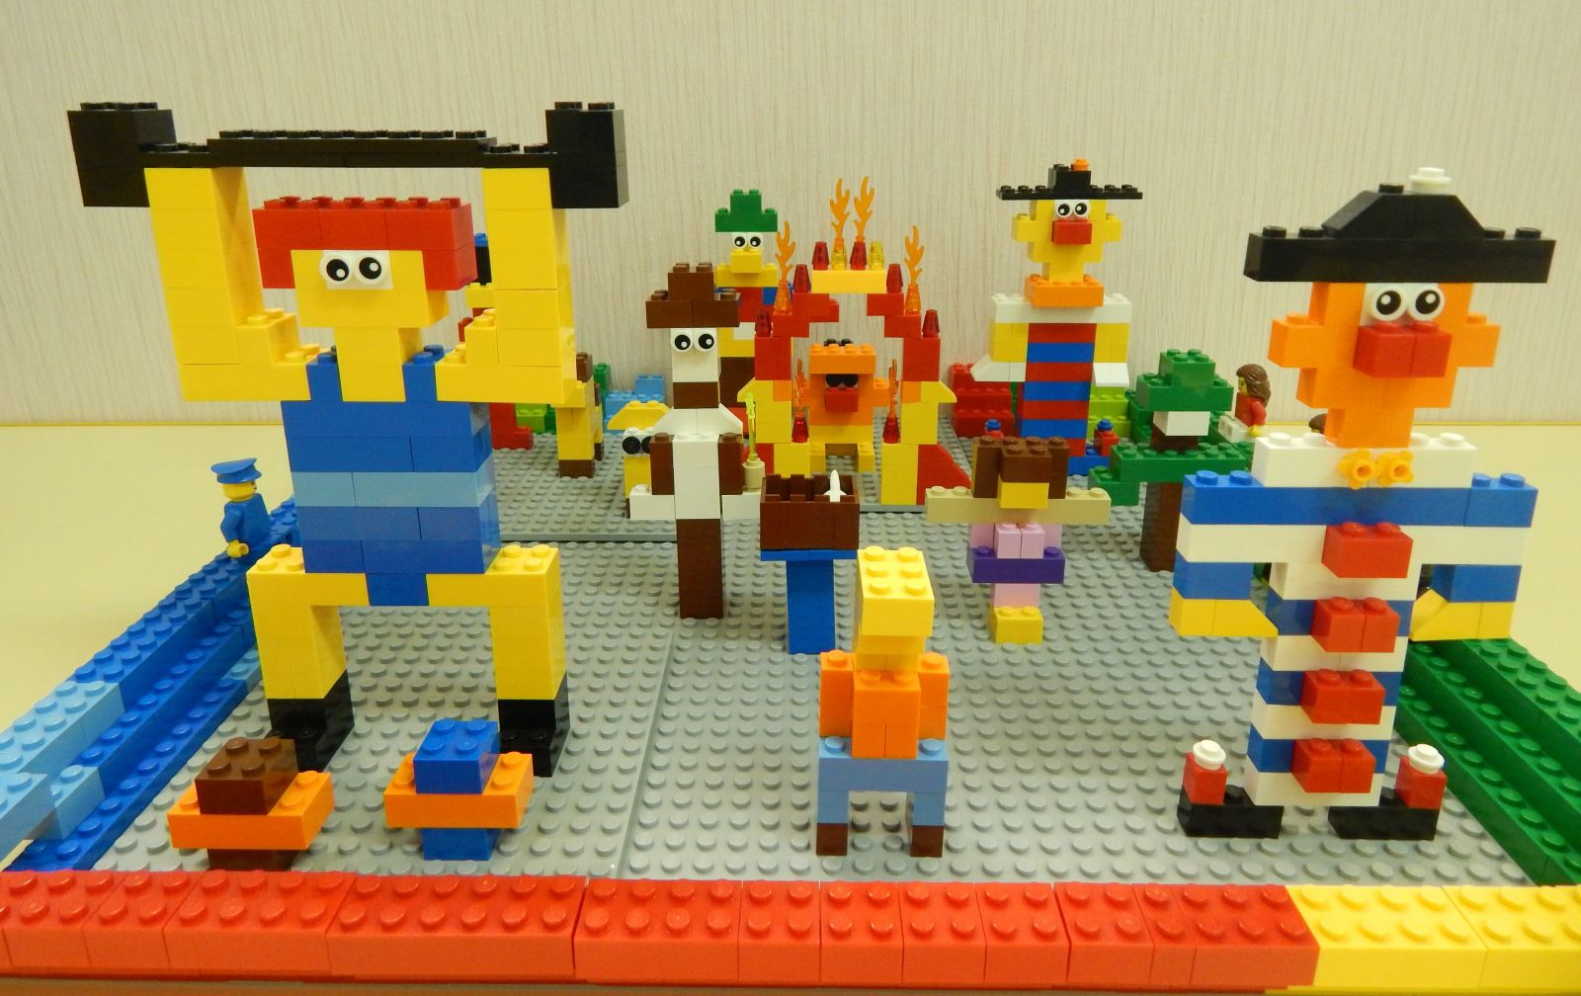

Декорации или как сделать мультфильм ярким и необычным

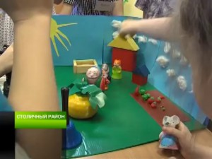

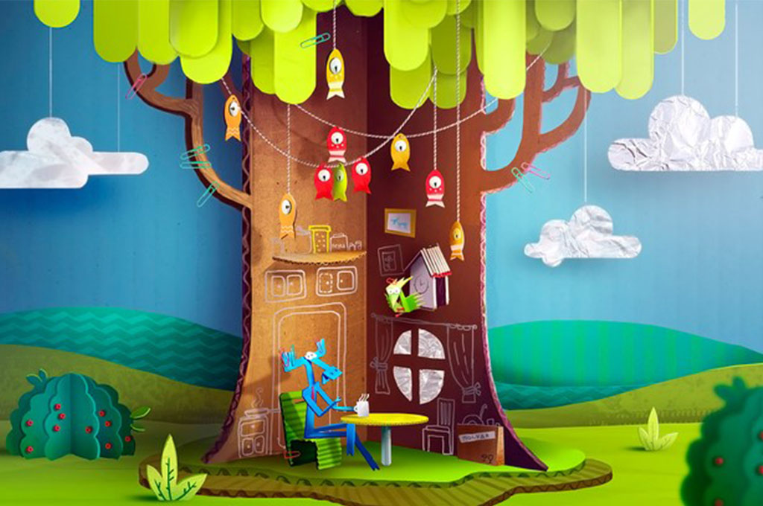

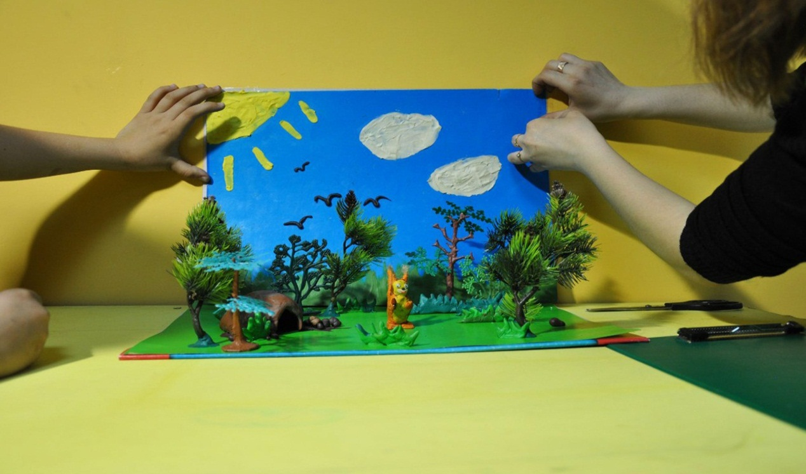

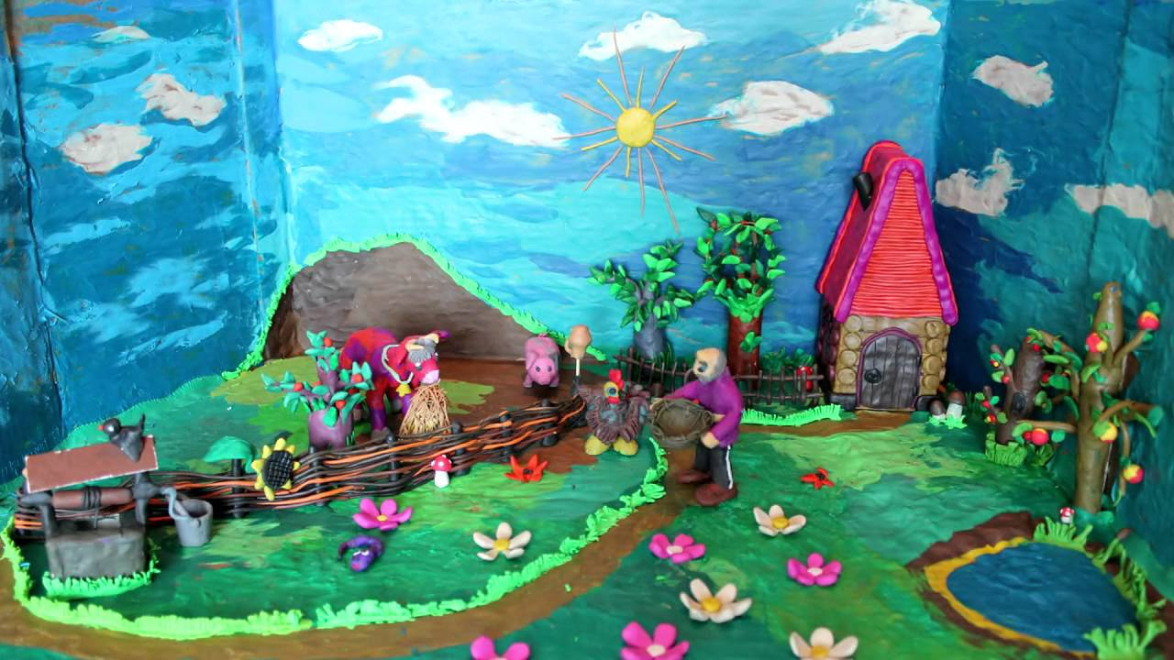

Декорация (от фр. decoratio — украшение) — в широком значении слова — всякое художественное украшение предмета или помещения (Википедия). В случае с анимацией — это украшение того места, где происходят события нашего мультфильма.
Если это кукольный или пластилиновый мультфильм, значит нам нужно декорировать пол, стены и создать композицию в нашей объемной (как маленькая театральная сцена) мультстудии.

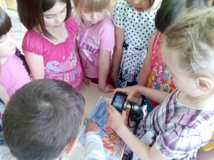

Если мы создаём плоскостной, будь то рисованный или пластилиновый мультфильм, мы украшаем фон, который зафиксирован на нашем «мультипликационном» столе.
Для того, чтобы наш мультфильм получился ярким и необычным, при изготовлении декораций рекомендую использовать природной и бросовый материал. Что это за материал?
К природному материалу относятся разнообразные веточки, скорлупа грецких орехов, желудей, фисташек, семена арбуза, подсолнечника, фасоль, листья, трава, и многое другое, что нам может подарить Природа-матушка во время прогулки по лесу или парку.
Бросовый материал — это на первый взгляд абсолютно ненужные, но на самом деле исключительно и безоговорочно нужные вещи: вата, нитки, салфетки, пуговицы, катушки, баночки, крышечки, коробочки, стержни, лоскутки ткани, пенопласт…. Всего не перечесть!
Как самым творческим мультипликаторам, я предлагаю оформить нашу угловую мультстудию (маленькая театральная сцена) природным и бросовым материалом.
Начнём с неба. Что мы видим на небе? Солнце, облака… В дождливую погоду тучи и дождь… В зимнее время из тучи может падать снег….

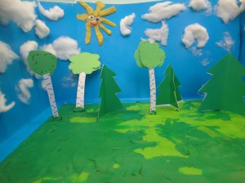

Солнышко мы делаем просто из цветной бумаги или пластилина. Облака — из ваты или простых столовых салфеток… Дождик можно сделать из новогоднего блестящего дождика, а снег нарисовать белым корректором прям на голубой бумаге… Дно нашей студии — мы всегда делаем пластилиновым, чтобы наши герои хорошенько прилипали к месту съёмки! А может вы придумаете что-то гораздо интереснее…
Теперь о композиции… Давайте оформим необычный лес. Например, из скорлупы от фисташек. Кому-то гора скорлупы покажется мусором, а кто-то придумает превратить её в необычное дерево.
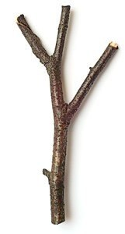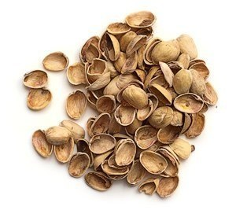Материалы:
- скорлупа от фисташек,
- ветка дерева
- палочки примерно одинаковой толщины
- пластилин
Скатайте из пластилина 3-5 шаров разного размера – это сердцевины цветов на будущем деревце. Плотно круг за кругом вставляйте в него фисташковые лепесточки.
Вначале закрепите две скорлупки посередине, затем вплотную окружите их «заборчиком» из других скорлупок.
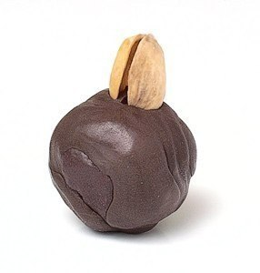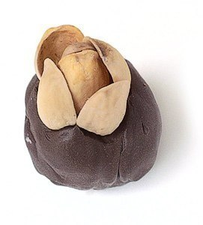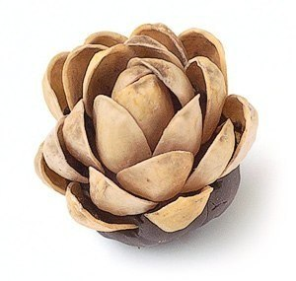
Продолжайте покрывать пластилиновый шар скорлупками, вставляя их рядами с небольшим смещением, словно кирпичики в кладке. И делайте так до тех пор, пока пластилин не скроется полностью.
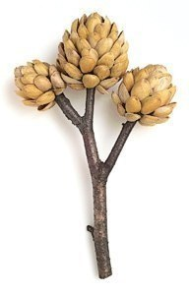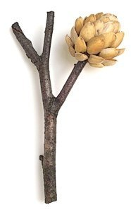Когда все три цветочка готовы насадите их на веточку.
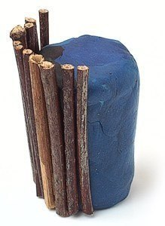Теперь из пластилина слепите прямоугольник. По высоте пластилинового прямоугольника нарежьте одинаковых палочек и расположите их вокруг прямоугольника, вдавливая палочки в пластилин.
Получившийся горшок для будущего деревца обвяжите ленточкой, а ветку с цветами вставьте глубоко в пластилиновую «почву» в горшке.
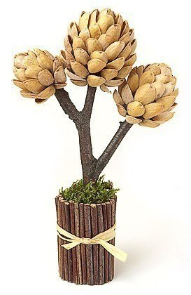Поверхность «почвы» можно закрыть мхом. Вот такое необычное дерево! А если наши события происходят зимой, мы можем украсить его снегом из ваты, пенопласта или манной крупы!
Отпустите вашу фантазию в полёт и не забудьте взять в этот полёт и фантазию своего ребёнка!
Удачного полёта!

.

